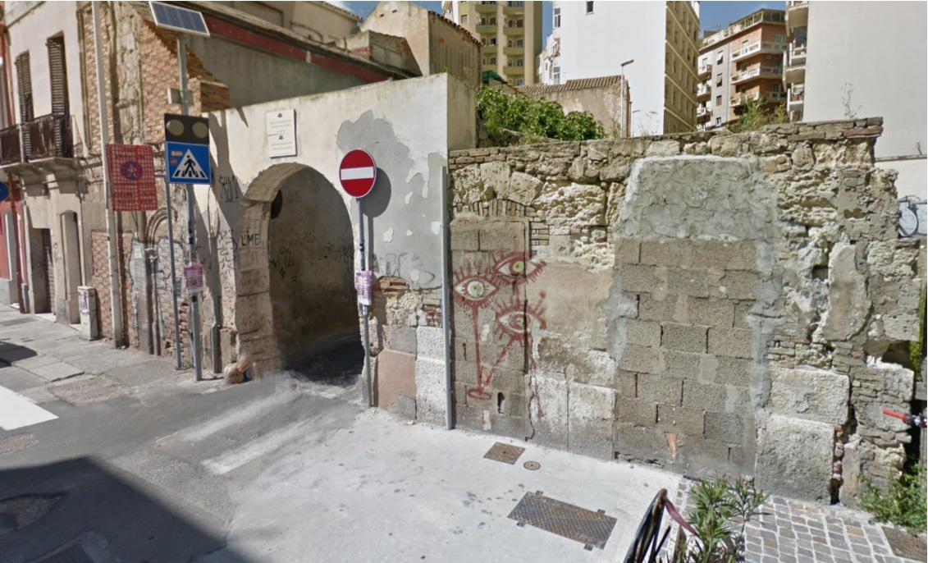

“Una Piccola Storia”: “La congiura di Palabanda”, i cagliaritani di ribellano per la fame e per le tasse
I congiurati, nel 1812, si riuniscono a Stampace, in un podere di proprietà dell’avvocato Salvatore Cadeddu segretario dell’Università, situato nella località di Palabanda, nella zona in cui oggi sorge l’orto botanico, vi partecipano cittadini della media borghesia ma anche popolani con l’unico intento di cacciare i pubblici funzionari e i cortigiani che stanno portando la Sardegna alla rovina; quindi non una rivolta contro il sovrano e la monarchia
di Sergio Atzeni
Nel 1812, la Sardegna è colpita da una grande siccità che distrugge i raccolti e provoca una grave carestia che coincide con una epidemia di vaiolo; migliaia di persone muoiono per fame, per stenti e per malattie.
A Cagliari si trova il re Vittorio Emanuele I con il suo seguito, in quanto il Piemonte è occupato dai francesi, e sui sardi si abbattono nuove tasse per far fronte alle spese del forzato soggiorno della corte sabauda, appoggiata dalla nobiltà piemontese che conviveva con la corte di Carlo Felice già viceré, appoggiata dalla nobiltà sarda. In questa tragica situazione, con i signori che diventano sempre più ricchi grazie alla vendita di prodotti accaparrati, i pubblici funzionari che usano i loro poteri per impinguare i propri patrimoni, l’idea della rivolta attecchisce immediatamente nel popolo disperato.
I congiurati si riuniscono a Stampace, in un podere di proprietà dell’avvocato Salvatore Cadeddu segretario dell’Università, situato nella località di Palabanda, nella zona in cui oggi sorge l’orto botanico, vi partecipano cittadini della media borghesia ma anche popolani con l’unico intento di cacciare i pubblici funzionari e i cortigiani che stanno portando la Sardegna alla rovina; quindi non una rivolta contro il sovrano e la monarchia.
Aderiscono alla congiura, oltre all’avvocato Cadeddu, i figli Gaetano e Luigi, gli avvocati Francesco Garau e Antonio Massa, il sacerdote Antonio Muroni e l’insegnante Giuseppe Zedda, il conciatore di pelli Raimondo Sorgia, il sarto Giovanni Putzolu, il pescatore Ignazio Fanni ed il panettiere Giacomo Floris.
L’insurrezione viene fissata per il 30 ottobre 1812 e prevede l’ingresso nel quartiere Marina dalla porta di S. Agostino lasciata aperta dai soldati di guardia già corrotti e, con gli insorti di quel quartiere, assaltare la caserma della real marina, entrare in Castello occupando i luoghi più strategici e arrestare il comandante della città, Giacomo Pes di Villamarina ed espellere i cortigiani e i funzionari pubblici proteggendo il re e la sua famiglia
Ma la notizia arriva all’avvocato del fisco Raimondo Garau che informa il re ed il colonnello Villamarina il quale ne esclude la veridicità.
Il giorno stabilito per la rivolta mentre numerose pattuglie di soldati controllano la città, alcuni congiurati si radunano presso la chiesa del Carmine ed il panettiere Giacomo Floris viene inviato a chiamarne altri in attesa, ma si imbatte in una pattuglia di piemontesi ed impaurito torna indietro allarmando i colleghi che in maggioranza rinunciano all’impresa.
Intanto, i cospiratori del quartiere Marina non vedendo arrivare gli stampacini, incerti e timorosi, mandano Giovanni Putzolu con alcuni compagni per controllare la situazione, ma il gruppetto incontra il colonnello Villamarina, sceso da Castello per vigilare di persona e Putzolu, vistosi perduto, passa all’azione puntando una pistola contro il comandante ma i suoi amici gli impediscono di sparare.
Putzolu, Sorgia sono subito arrestati ed il 13 maggio 1813, dopo un rapido processo, vengono impiccati; Cadeddu, Fanni, Zedda e Garau giudicati in contumacia, subiscono la stessa condanna, più fortunati Floris e Massa ai quali viene comminato l’ergastolo; Salvatore Cadeddu, catturato nell’iglesiente, è impiccato il 2 settembre.
Gli atti del processo scompaiono quasi subito dagli archivi e circola voce che gli imputati avrebbero fatto, durante gli interrogatori, il nome di Stefano Manca di Villahermosa, alto funzionario della corte di Carlo Felice, quale capo segreto della rivolta che avrebbe avuto motivazioni politiche nell’ambito della lotta per il potere tra esponenti della casa regnante.

